一个真正轻松挣钱、合作三赢的副业

简单概括就是：
成为雨云的代理商（普通用户也可以），邀请需要购买服务器的朋友注册账号并且使用雨云的服务器。雨云的链接：https://www.rainyun.com/

我相信这个副业会十分适合各位站长朋友，但是与其他简单的邀请用户不同，雨云的营销模式大有讲究，还请听我娓娓道来。

对了，防止有些小白不了解，简单介绍一下雨云，这是一家2019年成立的正规IDC公司，也就是卖云服务器的，大家访问的网站或者使用的需要联网的软件，都是基于云服务器运作的，可以说在这个互联网上，你所看到的几乎一切内容都是服务器提供给你的。现在你了解了，你所看到的多姿多彩的互联网，背后都是一台台外冷内热的一天24小时不间断开机运行的服务器在默默无闻的付出，不要觉得这些概念陌生遥远，它们其实无处不在的陪伴在你的左右。

正文
说这么多不如我直接上图证明，这都是本人自己实践成功的。
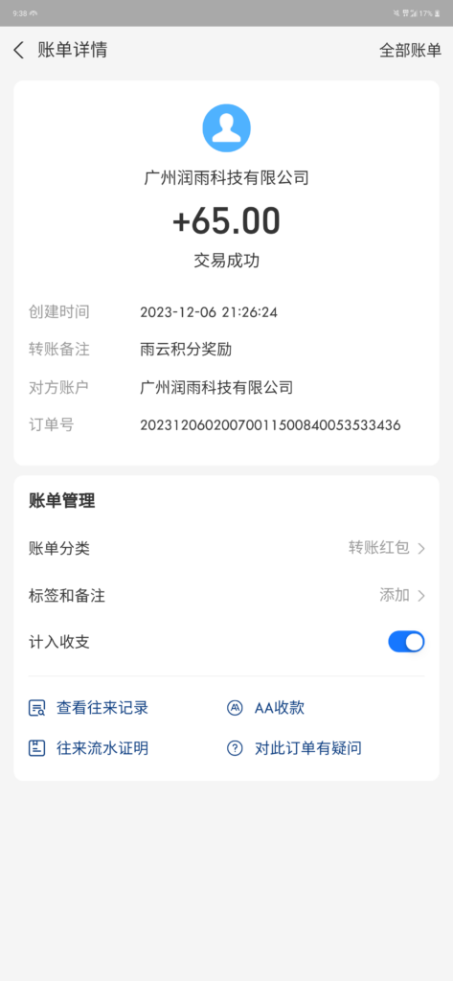

这是昨天晚上提现的，因为我是代理，所以提现很快到账，而普通用户需要审核，大概一天。
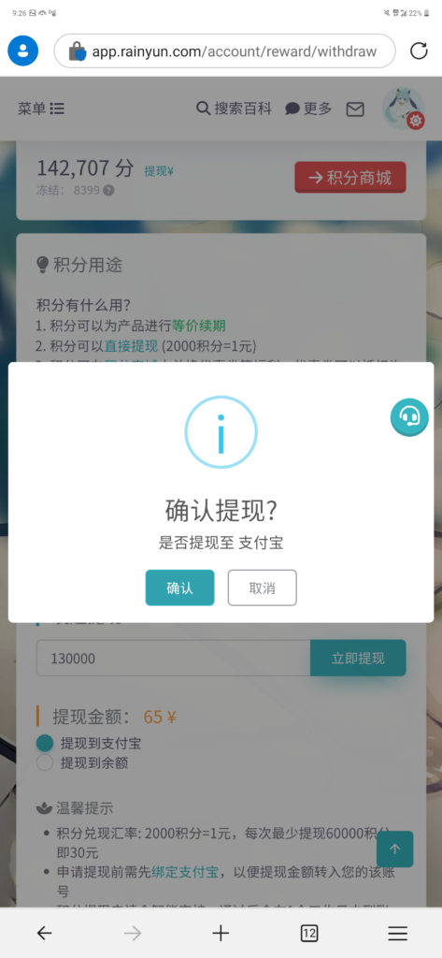

提现中间大概有一分钟的延迟，但是无伤大雅。
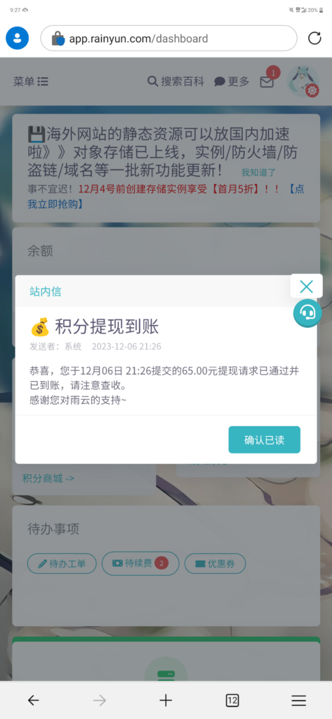

这大概是我一周的提成，而我上周提现了50元。
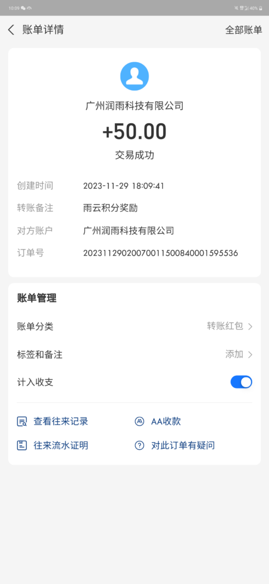

所以这么算来，每个月大概能轻轻松松收入200元，我也没有花很大力气专门推广，只是在恰当好处的地方在恰当好处的时机不由自主的将雨云介绍给了朋友，就像现在这样，雨云的营销，达成了三赢的场面：
1.雨云卖出了机器，挣到了钱，得到了流量和口碑。
2.用户买到了他需要的机器，得到了雨云稳定的产品服务，实际上开游戏云的用户居多，难得有一家专门为此优化的IDC，所以也舍得花钱。
3.成为代理的用户挣到了提成，随着拉的人越多，每个月的提成也越来越多，渐渐的成为代理的用户的服务器不用付自己的钱了，回本不用说，甚至还能够挣到不少，例如我就是这样，可我不算什么，下面的推广神人榜才是最强的。
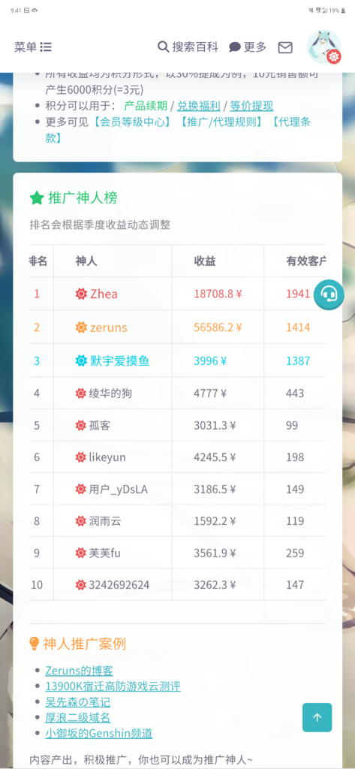

上面是众大佬季度的收入，最厉害的那位净收益足足有18000多，按每个月平均就是一个月9000多元，你可想象，只是帮忙推广评测，不用工作，躺在家里就能有近万元。

啊？卧槽！刚刚才发现第二名有56000多，这榜单怎么排的😂，可是这也太夸张了，56000÷3=18666.66667，也就是说一个月靠这个就能收入近两万，至于真假下面都有相应的案例，方便我们抄作业和保障真实性，雨云是正规企业，自研IDC系统和精心策划的营销策略含金量可比批量生成的智简魔方高多了。

虽然我们比不得神人榜上的大佬，但是我想如果各位愿意，稍微花些功夫一个月收益也是能有1000元以上的。

下面来了解一下雨云的推广规则，图有些长，加载可能有点慢，大家可以去雨云自行了解，相信大家也能看出这套规则的的不简单

好了，我认为介绍到这里大家也有足够的了解了，相信以大家的眼光和智慧能够判断出，相较于其他项目，这确实是能够轻松挣到钱的，在这场游戏中不会出现所谓的输家，挣多挣少的问题而已。

欢迎大家点赞评论支持，支持的人多的话，下次再给大家看看收入的新变化和我使用的一些推广策略干货。

